**ΣΥΝΑΡΜΟΛΟΓΗΣΗ ΤΟΥ ΣΑΣΙ ΤΟΥ ΑΥΤΟΚΙΝΗΤΟΥ**

Ο σκελετός του οχήματος θα αποτελείται από μία πλαστική βάση, 2 ρόδες με dc μοτέρ καθώς και ένα μικρό ροδάκι.

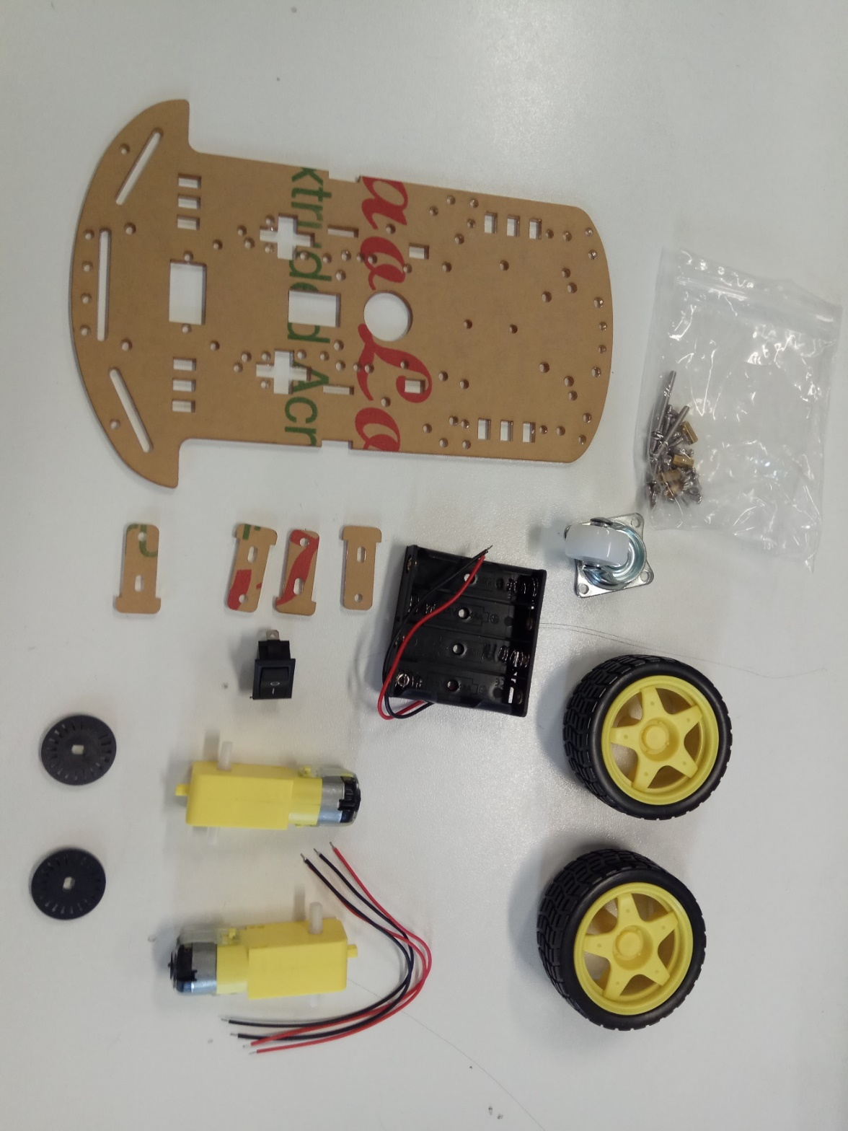

Τα εξαρτήματα που πρέπει να συναρμολογήσουμε

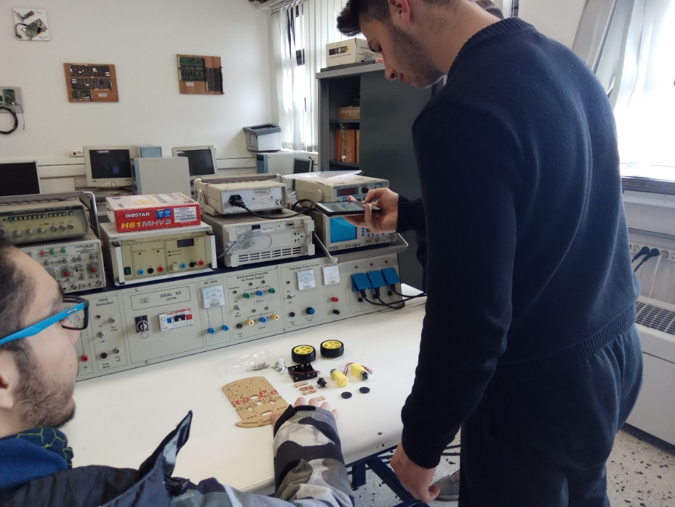

Το πρώτο που πρέπει να κάνουμε είναι να τοποθετήσουμε τα μοτέρ με τις ρόδες τους, καθώς και την πίσω ρόδα πάνω στο ρομποτικό σασί.

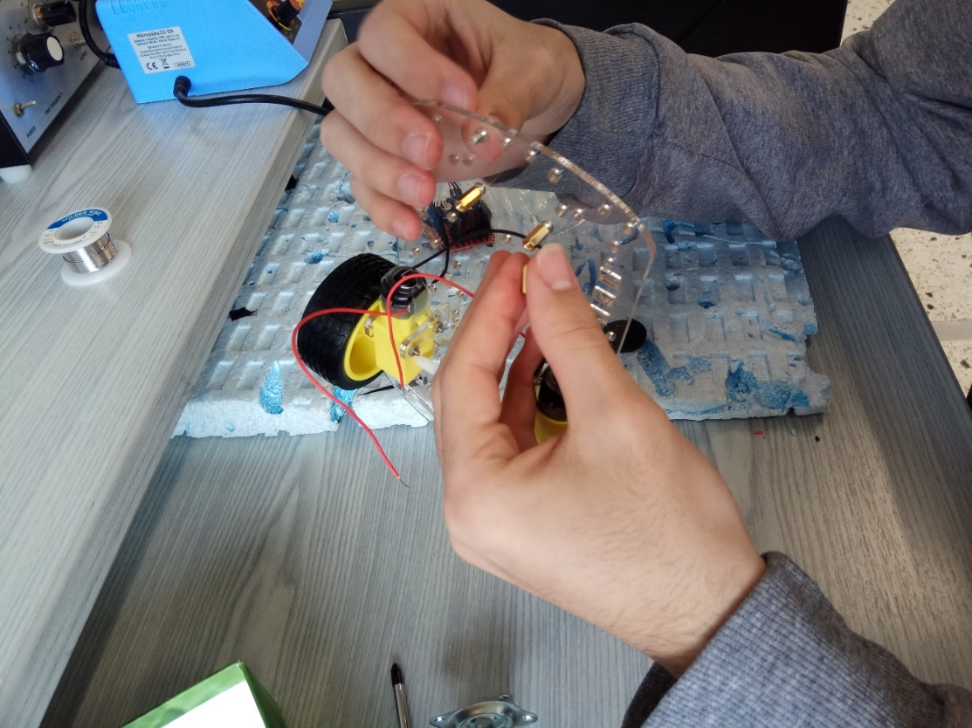

Επόμενο βήμα είναι να κολλήσουμε καλώδια πάνω στους ακροδέκτες των μοτέρ. Εδώ θα πρέπει να γίνουν δύο κολλήσεις για κάθε μοτέρ. 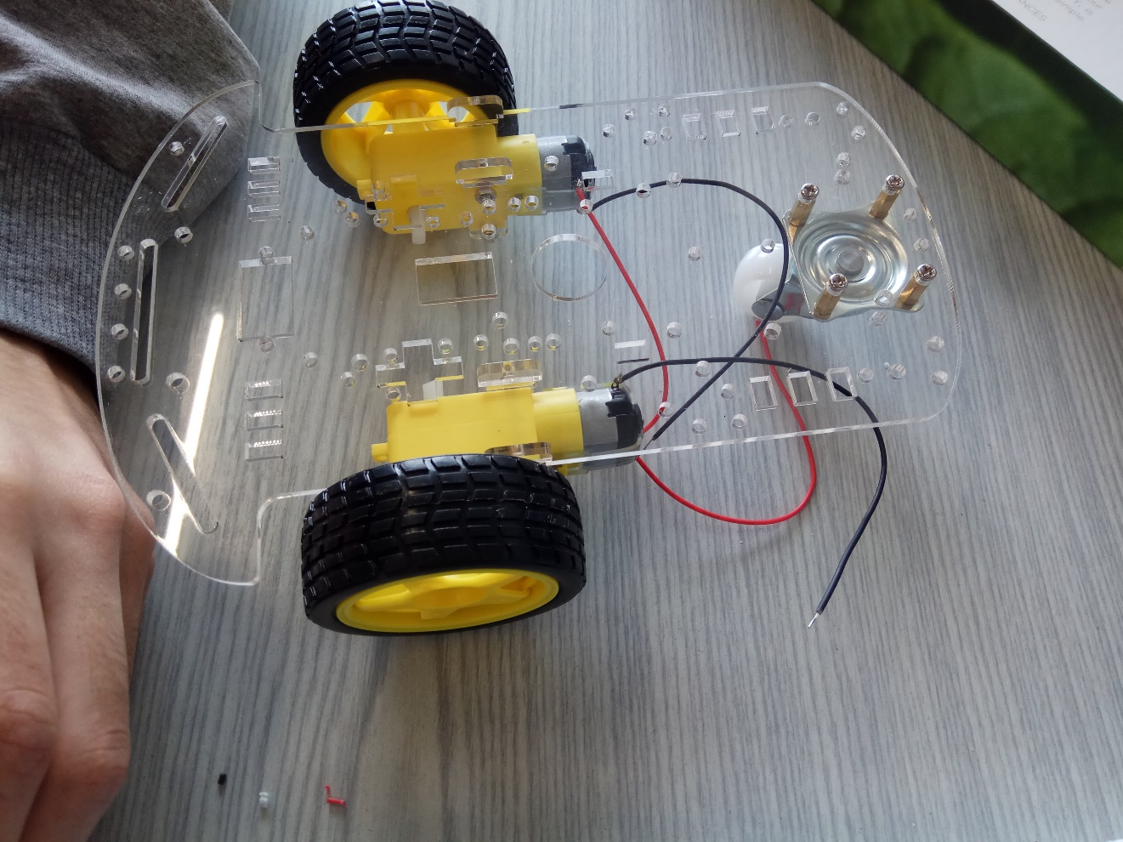

Tο σχετικό βίντεο της συναρμολόγησης για το σασί μπορείτε να το δείτε στον παρακάτω σύνδεσμο:

<Video_20190302110111656_by_videomaker.mp4>